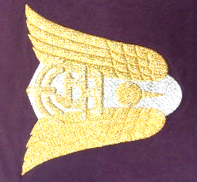
第13号
令和2年7月15日（水）
発行者：校長 宮里 寿子
城 岳 通 信

クラブ活動、 とても楽しみ～！(*^_^*)

～4年生・5年生・6年生の異学年交流の場です～

変則的ですが月曜日の6校時は、４年生以上の「クラブ活動」があります。「小学校学習指導要領解説 特別活動編」には、「クラブ活動は、主として4学年以上の児童で組織される学年や学級が異なる同好の児童の集団によって行われる活動である」と記載されています。
本校でも、バレーボール、ドッジボール、縄跳び、卓球、イラスト、手芸・折り紙、読書、パソコン、音楽、工作、ペーパークラフト、将棋、オセロ、英語の15種類23のクラブがあります。今年はコロナの影響で外部講師が呼べず、活動回数も減りました。また、3密を避けようと一つのクラブの人数を10人前後と制限してクラブ数を増やしました。先生方全員でクラブを担当しています。サッカーやバスケットボールなど、接触のあるクラブはなくなりましたが、自分が好きな活動を通して、異学年交流ができるクラブ活動は、子ども達にとって、とても楽しみのようです。
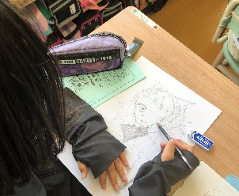
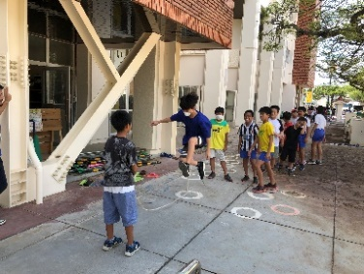
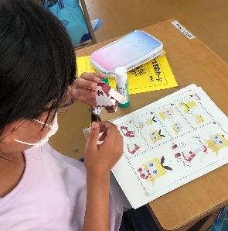
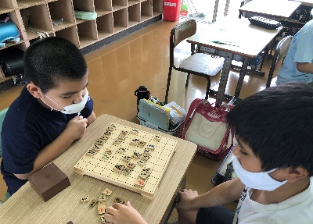
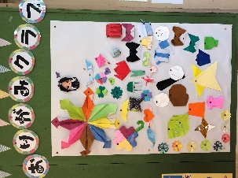
縄跳びクラブ
将棋クラブ

イラストクラブ
ペーパークラフト
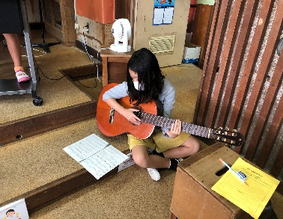
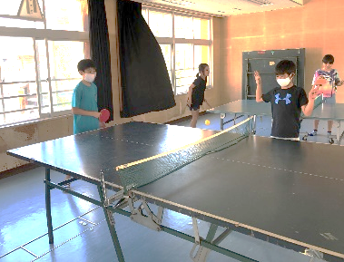
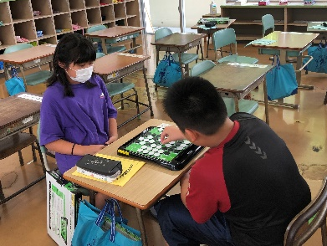
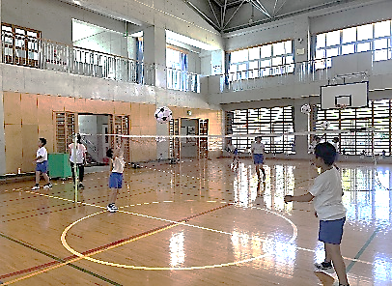
バレーボールクラブ

音楽クラブ
卓球クラブ
オセロクラブ
エピペン研修

校内研 「算数」の授業づくり

教師の授業力向上を目指し、本校では昨年に引き続き今年度も「算数の授業づくり」について、研究しています。自分の考えを発表する場や友達の考えと比較検討する場の授業展開についてです。
そこで、7月6日（月）に、琉球大学附属小学校の新城喬之教諭を講師として招き、職員が子ども役となる模擬授業を行いました。模擬授業を通して、子どもの考えを見取る、子どもの見方について、教師の立ち位置等の実演を交えながら
の研修でした。その中で心に残った言葉が
「子どもを信じる」でした。授業では、ど
うしても教師が多く話してしまいがちです
が、子どもを信じ、「子どもに尋ねる」
「子どもに選ばせる」「子どもに決めさせ
る」授業づくりを行っていきたいです。

６月30日（火）、今年も沖縄協同病院の小児科部長 尾辻健太医師をお招きして、食物アレルギー対応の研修会を持ちました。事例をもとに研修。エピペン操作も練習しました。

～琉大付属小 新城喬之教諭をお招きして～

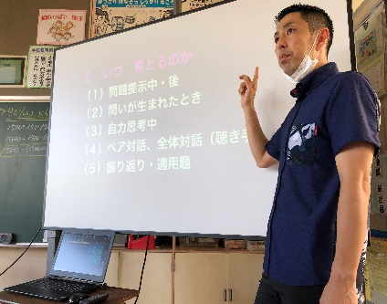
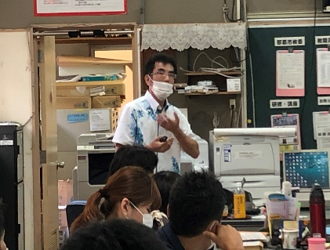

新城喬之教諭
尾辻健太医師

